2024年4月作成
製品別比較表（案）
 | 後発品 |  | 標準品
販売会社名 | ネオクリティケア製薬株式会社 |  | 共和薬品工業株式会社
製品名 | ドブタミン点滴静注 100mg「アイロム」 |  | ドブトレックス注射液100mg
一般名 | ドブタミン塩酸塩注射液
薬効分類名 | 急性循環不全改善剤・心臓疾患診断補助剤
規格 | 100mg 5mL 1管
薬価 | 252円 |  | 406円
効能・効果 | 標準品と同じ | 〇急性循環不全における心収縮力増強  〇心エコー図検査における負荷
用法・用量 | 標準品と同じ | 〈急性循環不全における心収縮力増強〉  本剤は、用時、5％ブドウ糖注射液又は「日局」生理食塩液で希釈し、ドブタミンとして通常、1分間あたり1～5µg/kgを点滴静注する。投与量は、患者の病態に応じて適宜増減し、必要ある場合には1分間あたり20µg/kgまで増量できる。  〈心エコー図検査における負荷〉  通常、ドブタミンとして、1分間あたり5µg/kgから点滴静注を開始し、病態が評価できるまで1分間あたり10、20、30、40µg/kgと3分毎に増量する。
規制区分  貯法  有効期間 | 劇薬、処方箋医薬品  室温保存  3年 |  | 劇薬、処方箋医薬品  室温保存  3年
組成 | 1管（5mL）中  有効成分 日局ドブタミン塩酸塩 (ドブタミンとして) 112.1mg (100mg)  添加剤 D-マンニトール 100mg  亜硫酸水素ナトリウム 2.4mg  pH調節剤（塩酸） 適量 |  | 1管（5mL）中  有効成分 日局ドブタミン塩酸塩 (ドブタミンとして) 112.1mg (100mg)  添加剤 D-マンニトール 100mg  亜硫酸水素ナトリウム 2.4mg  塩酸、注射用水
製剤の性状 | 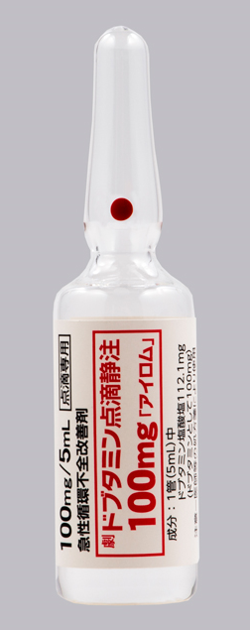
 | 剤形 水性注射剤  色調 無色澄明の液  pH 2.7~3.3  浸透圧比 0.78～0.90 （生理食塩液に対する比） |  | 性状・剤形 無色澄明の液体である。 （注射剤）  pH 2.7~3.3  浸透圧比 （生理食塩液に対する比） 約0.8
担当者、
連絡先

